HƯỚNG DẪN CHẠY CHƯƠNG TRÌNH ROBOT XE TỰ HÀNH

Bước chuẩn bị:
Kết nối wifi cho Robot
- Dùng dây cáp micro USB để kết nối Robot với cổng USB của laptop.
- Vào Device Manager trên máy tính để kiểm tra cổng vào của Robot ở phần Ports:
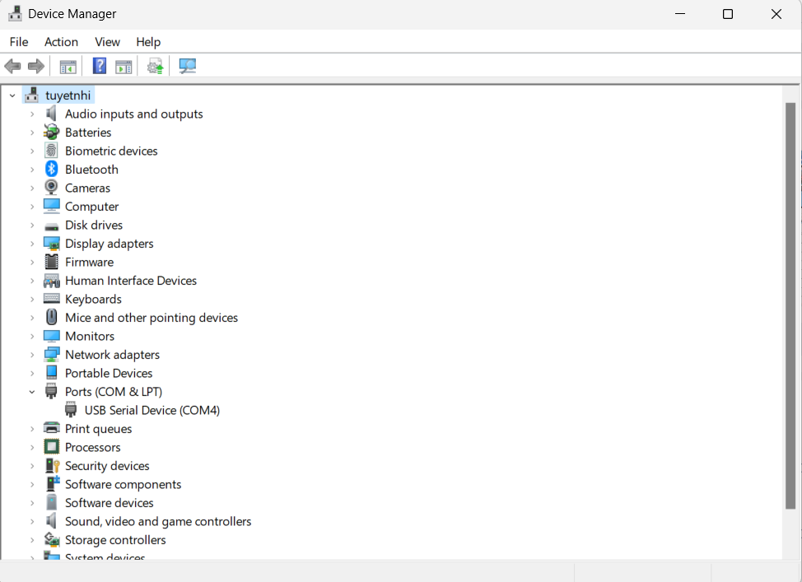
- Cài đặt phần mềm Putty trên máy tính để kết nối với Robot:
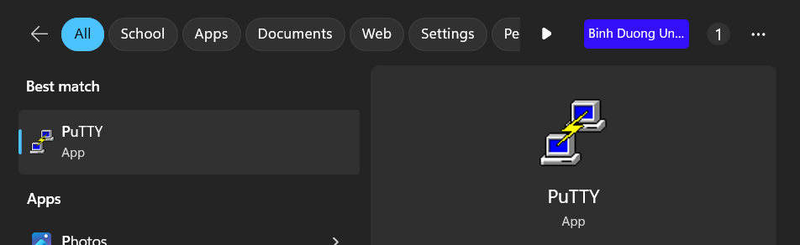
- Mở phần mềm Putty, chọn chế độ Serial. Đổi Serial line thành tên cổng vào hiện lên trong Ports ở Device Manager (ở đây là COM4), đổi Speed thành 115200. Nhấn Open.
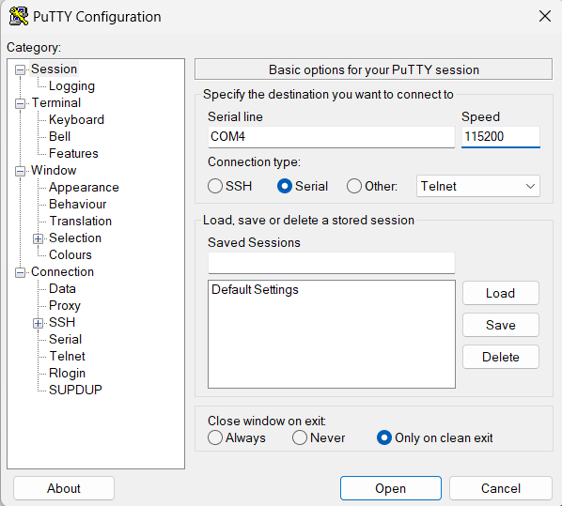
- Nhập tên đăng nhập và mật khẩu đều là “jetbot”.
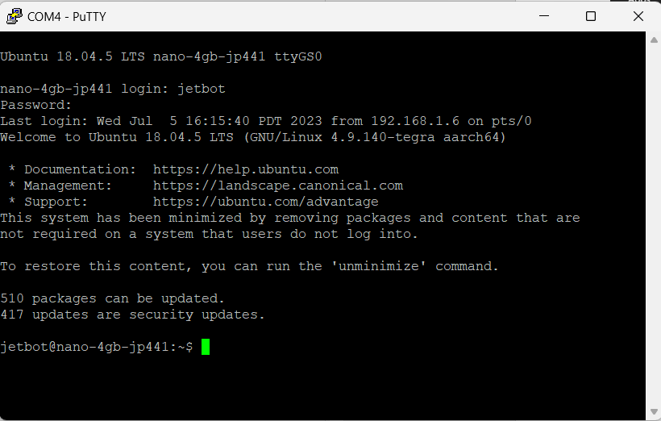
- Dùng lệnh sau để kết nối wifi cho Robot, thay đổi wifi name thành tên wifi đang dùng và wifi password là mật khẩu của wifi đó.
sudo nmcli device wifi connect wifi name password wifi password
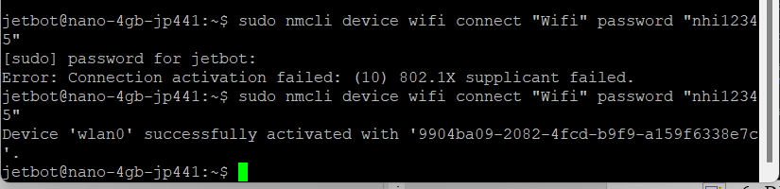
Có thể Robot cần hỏi cấp lại mật khẩu của nó, nhập đúng mật khẩu là “jetbot”.
- Sau khi thành công, trên màn hình OLED của Robot sẽ hiện lên địa chỉ IP của wifi. Địa chỉ này sẽ dùng để kết nối và điều khiển Robot từ xa thông qua trình duyệt Google.
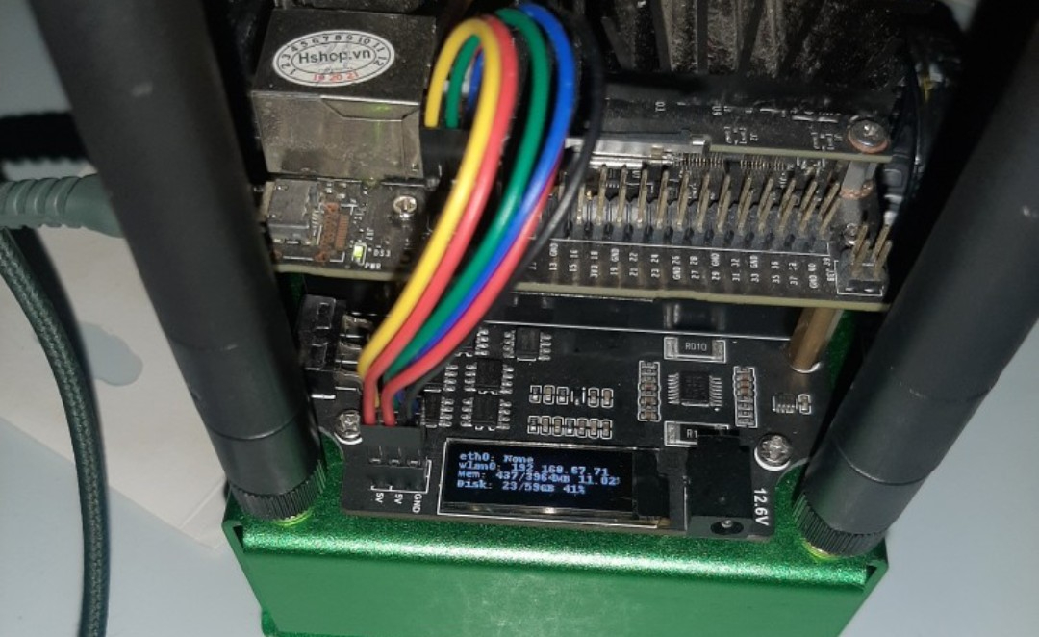

Địa chỉ IP hiển thị trên màn hình OLED là 192.168.250.71
- Rút dây cáp ra khỏi Robot và laptop.
Lưu ý: Để kết nối được chắc chắn thành công, cả Robot và Laptop dùng để điều khiển Robot nên kết nối cùng một Wifi.

Bắt đầu chạy chương trình
- Sau khi đã rút dây kết nối micro USB ra khỏi Robot, mở công tắc Robot (nằm ở góc bên trái của màn hình OLED) sang “ON” để khởi động Robot.
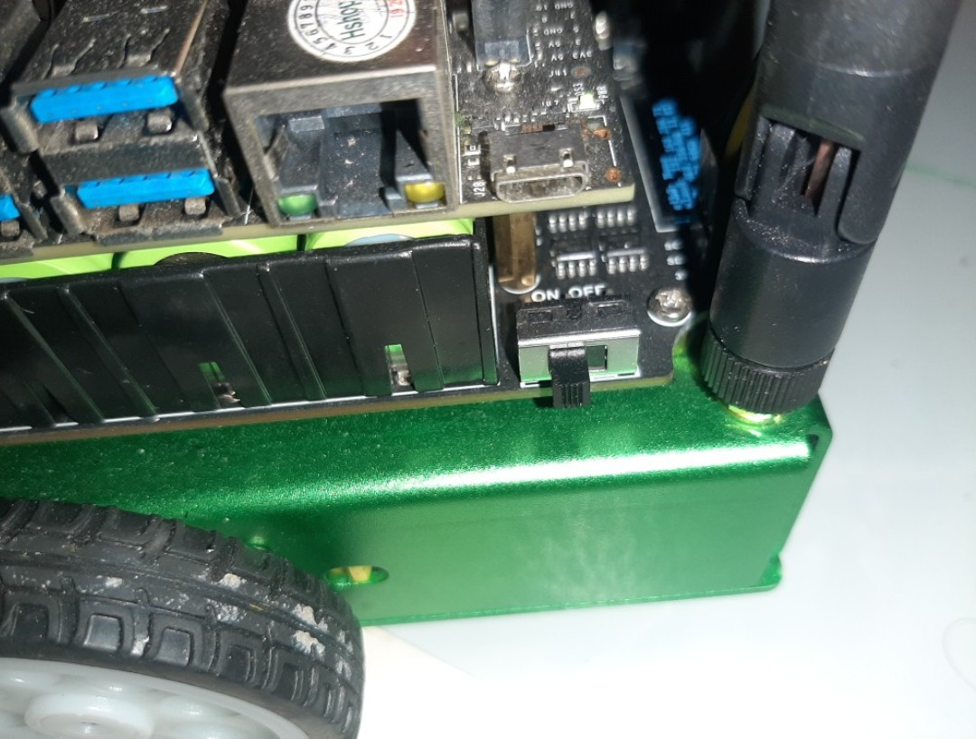
- Mở trình duyệt Google Chrome lên và nhập địa chỉ IP hiển thị trên màn hình OLED kèm với cổng kết nối mạng local: ở đây là 192.168.250.71:8888
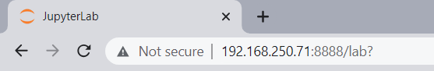
- Sau khi kết nối, nhập mật khẩu của Robot là “jetbot”.
- Giao diện JupyterLab để chạy chương trình xuất hiện.
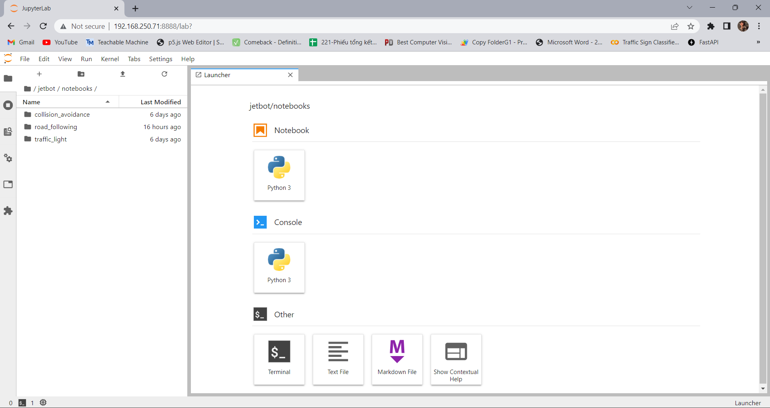
- Đường dẫn đến thư mục chạy chương trình là: #workspace/jetbot/notebooks. Khi vào thư mục, ta sẽ thấy 3 folder của 3 chương trình của Robot, bao gồm: collision_avoidance (tránh vật cản), road_following (chạy theo làn đường), traffic_light (đèn giao thông).
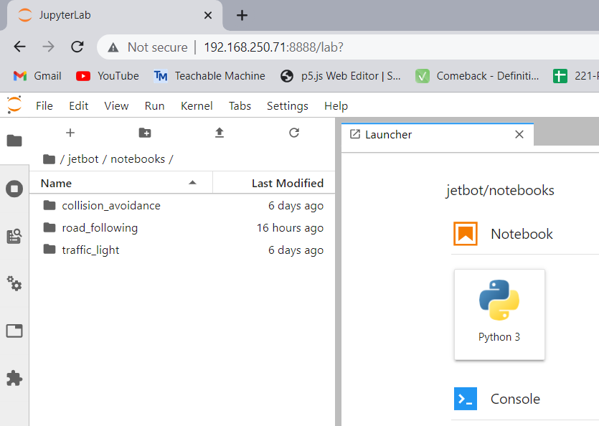

CHẠY CHƯƠNG TRÌNH CHẠY THEO LÀN ĐƯỜNG
- Mở bên trong folder road_following ta sẽ thấy các file sau:
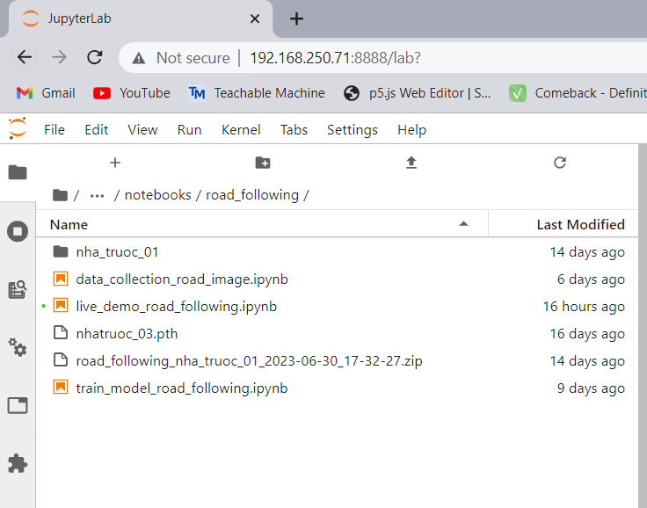
- Để chạy chương trình dõi theo làn đường, ta mở file notebook “live_demo_road_following.ipynb”. Sau đó ta đặt Robot lên làn đường và thực thi lần lượt các khung lệnh đến camera.observe(execute, names='value'). Robot sẽ bắt đầu di chuyển trên đường.

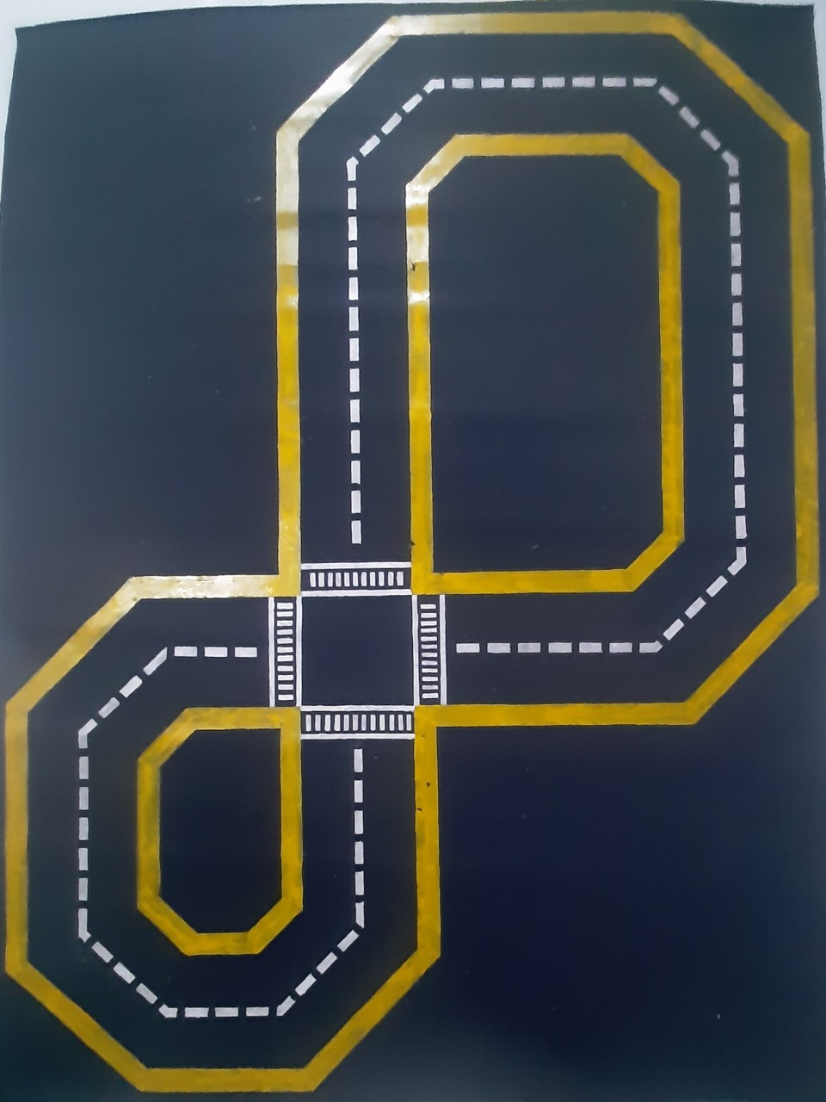
Hướng và vị trí đặt Robot trên làn đường
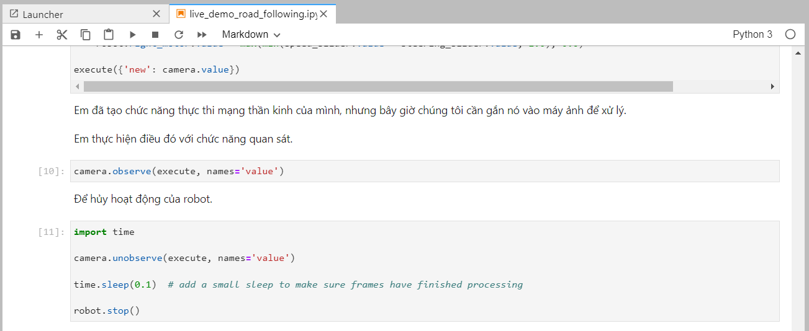
- Để dừng Robot, thực thi hai khung lệnh cuối:
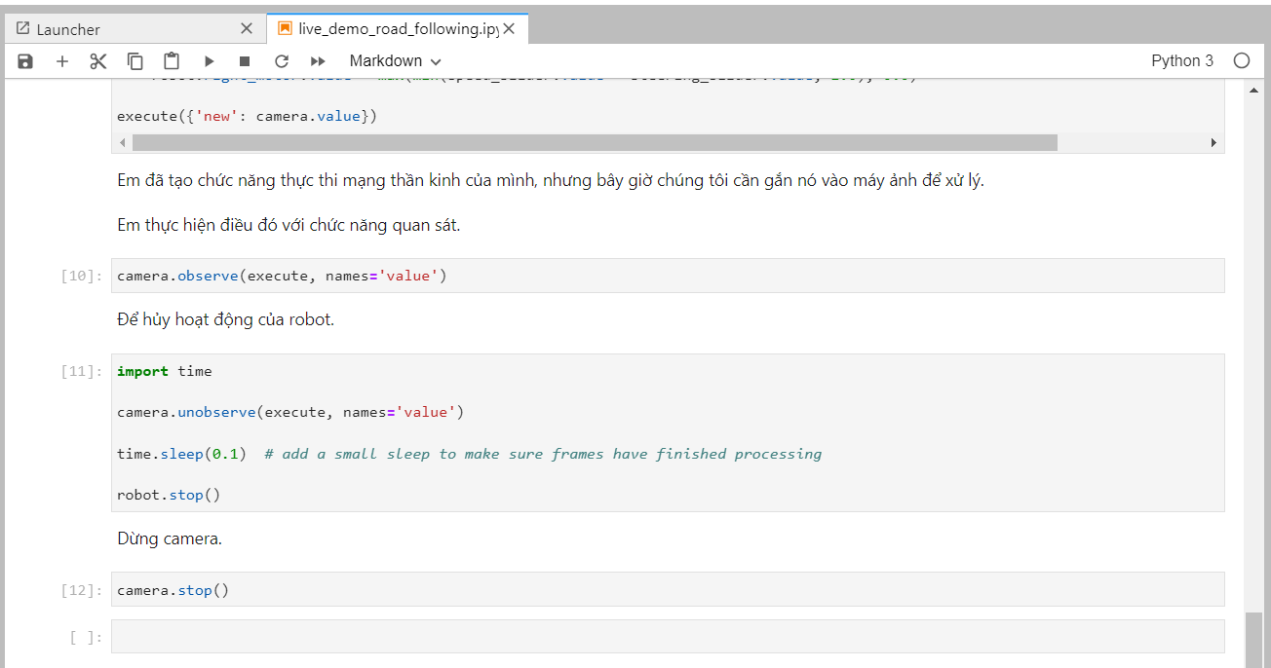

CHẠY CHƯƠNG TRÌNH TRÁNH VẬT CẢN
- Để chạy chương trình tránh vật cản, ta mở folder collision_avoidance, bên trong gồm các file sau:
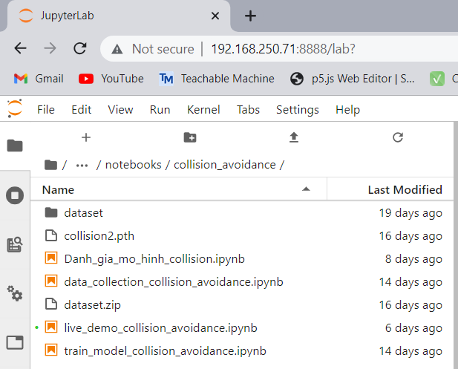
- Đặt Robot vào vị trí được đào tạo và thực thi từng dòng code đến camera.observe(update, names='value') để Robot bắt đầu thực hiện chương trình tránh vật cản.

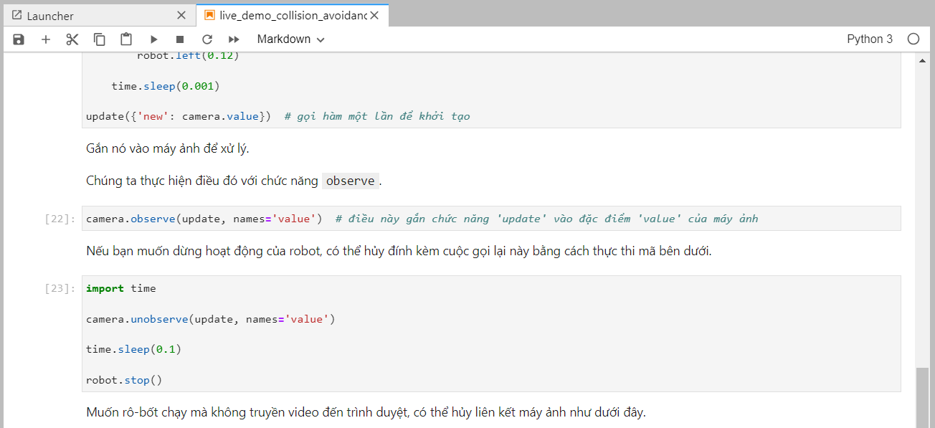
Thử đặt các vật cản lớn như chuột máy tính, chén, hộp nhỏ…. Để thử tính năng tránh vật cản của Robot. Các vật cản nên to từ kích thước của chuột vi tính vì Robot chỉ được học các vật cản kích thước tương đồng.
- Để kết thúc chương trình, thực thi hai khung lệnh sau:
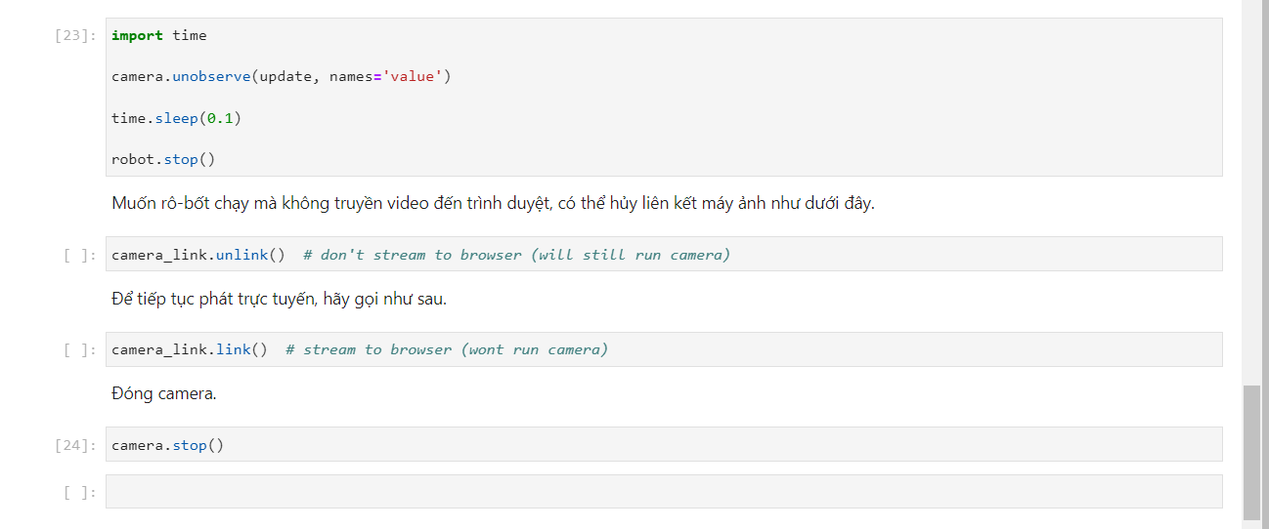

CHẠY CHƯƠNG TRÌNH ĐÈN GIAO THÔNG
- Mở folder trafic_light ta sẽ thấy được các file sau:
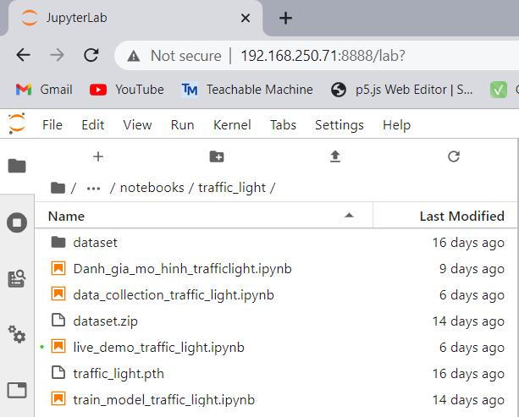
- Để chạy chương trình, ta mở file “live_demo_traffic_light.ipynb”. Đặt Robot trên làn đường trước ngã tư và đặt đèn giao thông ở phía đối diện. Thực thi từng khung lệnh đến camera.observe(update, names='value') để bắt đầu chương trình.

Hướng, vị trí của Robot và vị trí đèn giao thông
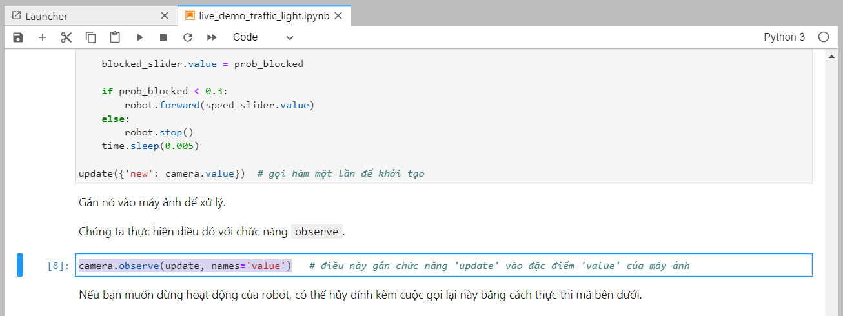
Thử chuyển đổi đèn giao thông sang xanh, đỏ để kiểm tra tính năng đèn giao thông.
- Để dừng chương trình, thực thi hai khung lệnh sau:
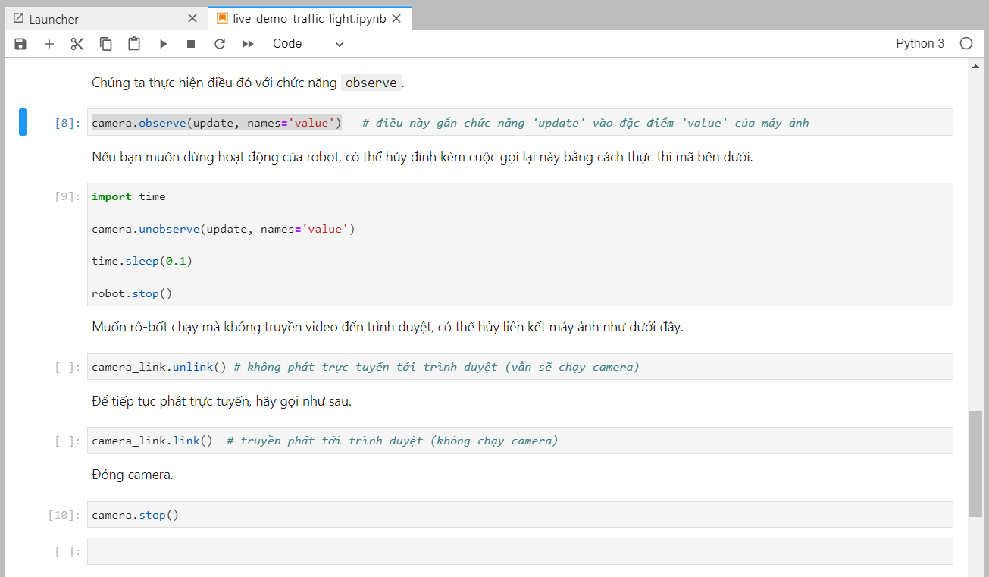
Trên đây là hướng dẫn chi tiết để thực thi được code của các chương trình, việc thực thi code cần phải có wifi, thiết bị Robot xe tự hành cùng các phụ kiện đi kèm để có thể xem các tính năng của Robot.
HẾT

